Catálogo de Pantallas del Portal
Skill Learn — Prototipo del portal en HTML y CSS
Programación Web Capa Intermedia — Grupo 051
A continuación, se muestra el recorrido de pantallas del prototipo, agrupadas por el rol de usuario al que corresponden, con navegación funcional entre ellas.

1. Pública (sin sesión iniciada)

Página de inicio (landing)
Portada pública del portal, con acceso a Iniciar sesión.
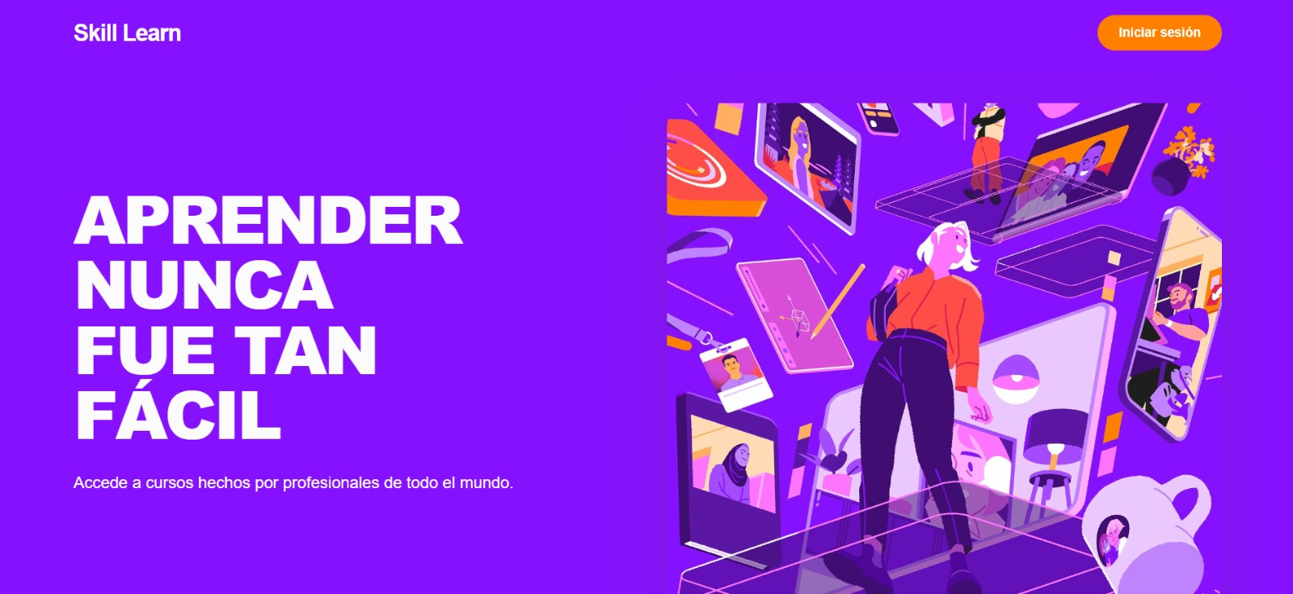

Catálogo de cursos
Página principal con los cursos gratuitos destacados, agrupados por categoría.
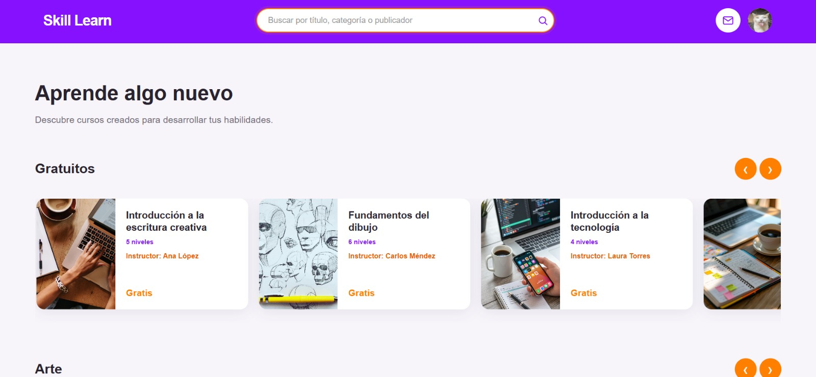

Categorías de cursos
Desplazamiento por categoría (Arte, Programación) mostrando título, niveles, instructor y precio de cada curso.
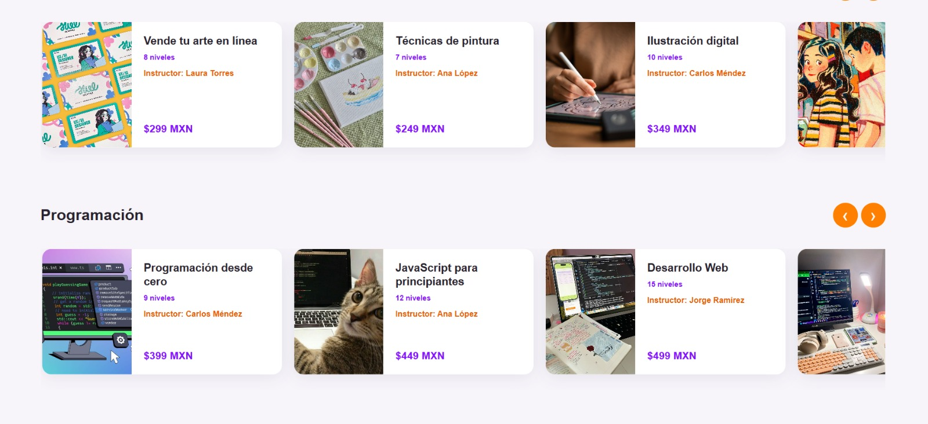

Buscador con filtros
Barra de búsqueda por título/categoría/publicador, con filtros de categoría, instructor y rango de fechas de publicación.
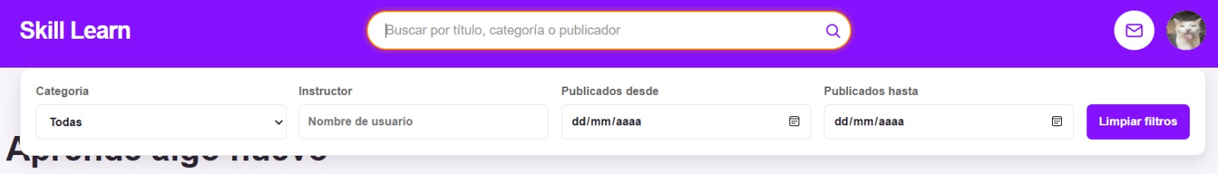

2. Autenticación

Inicio de sesión
Formulario de acceso con usuario y contraseña, y enlace para registrarse.
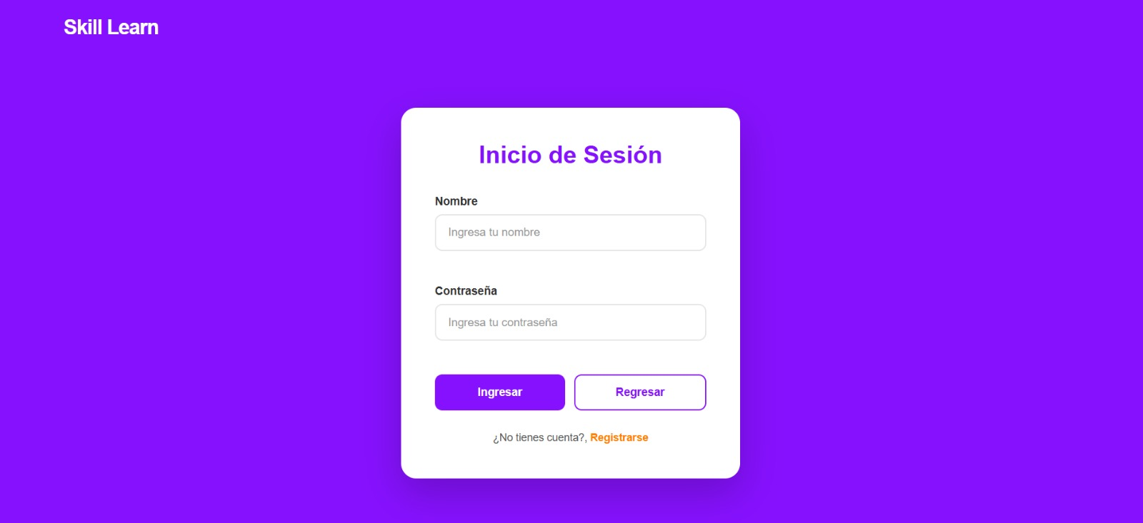

Crear cuenta (registro)
Alta de usuario: nombre y apellido, género, fecha de nacimiento, email, foto (avatar), contraseña y confirmación.
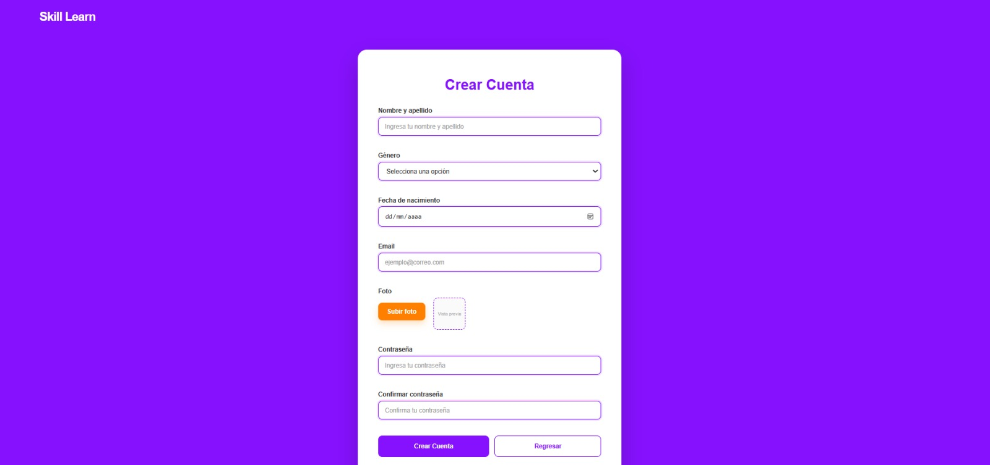

3. Perfil Estudiante

Mi perfil / Kardex de cursos
Kardex del alumno con filtros (fechas de inscripción, categoría, estado y actividad) y tabla de cursos con progreso y estado.
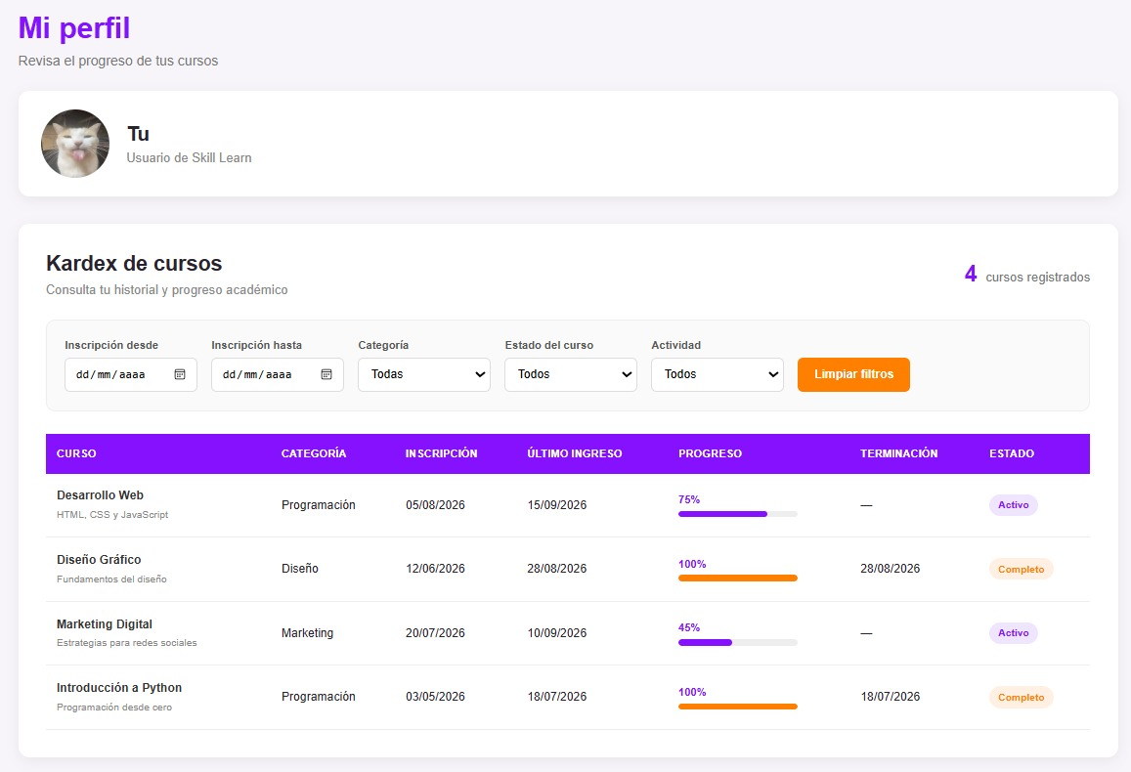

Detalle del curso
Vista de un curso: título, categoría, instructor, calificación y descripción general.
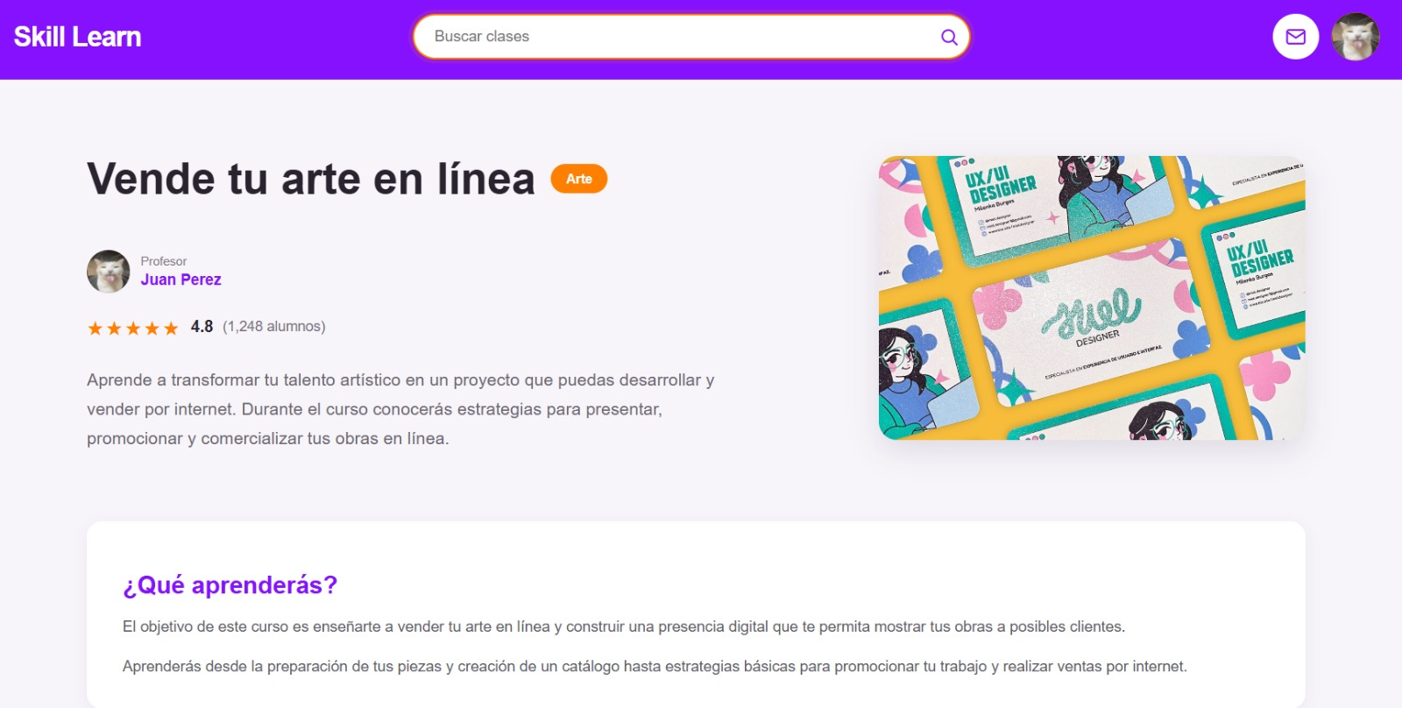

Materiales y contenido del curso
Materiales que necesita el alumno y materiales del profesor, previos al listado de niveles.
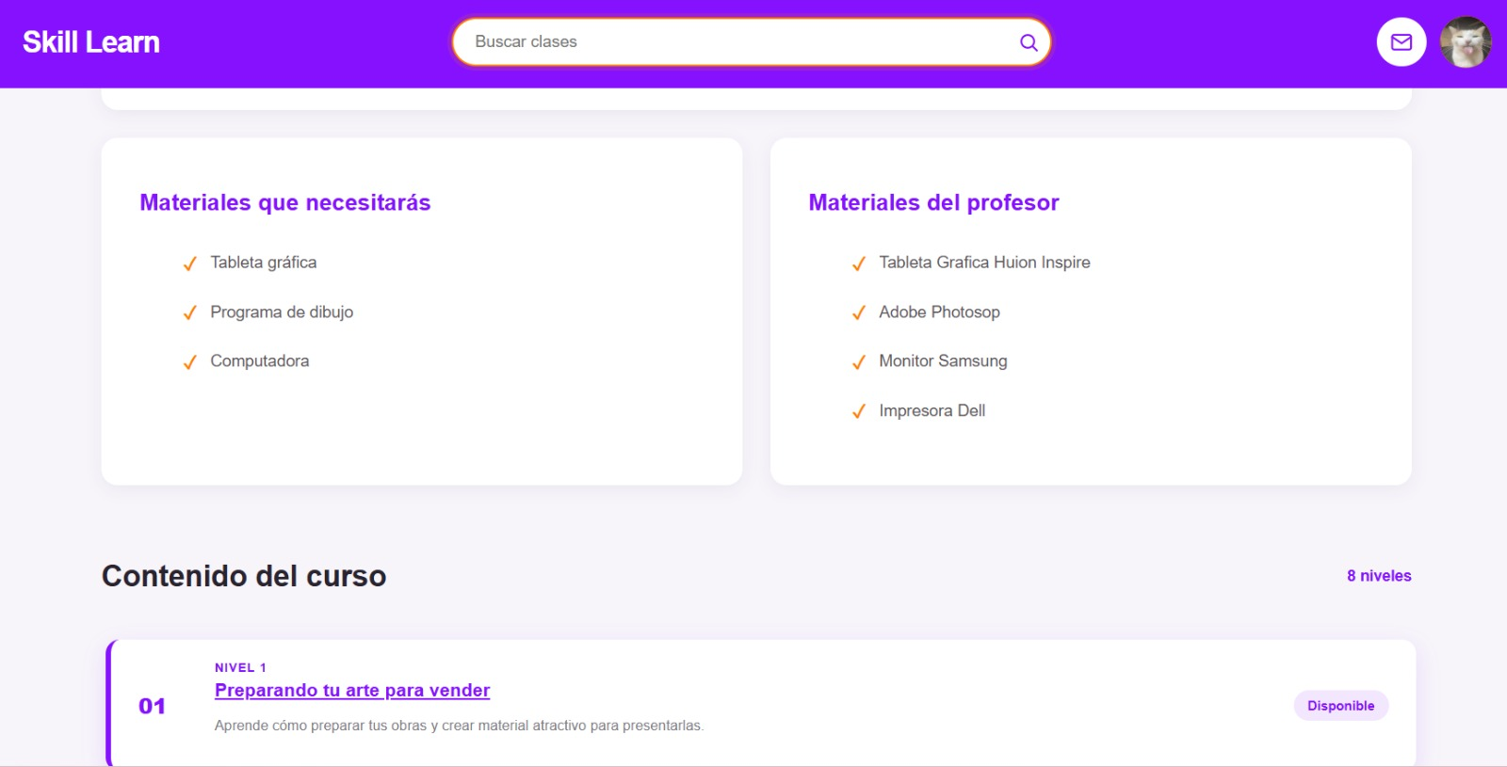

Listado de niveles del curso
Niveles del curso con su estado (disponible / bloqueado) según el avance del alumno.
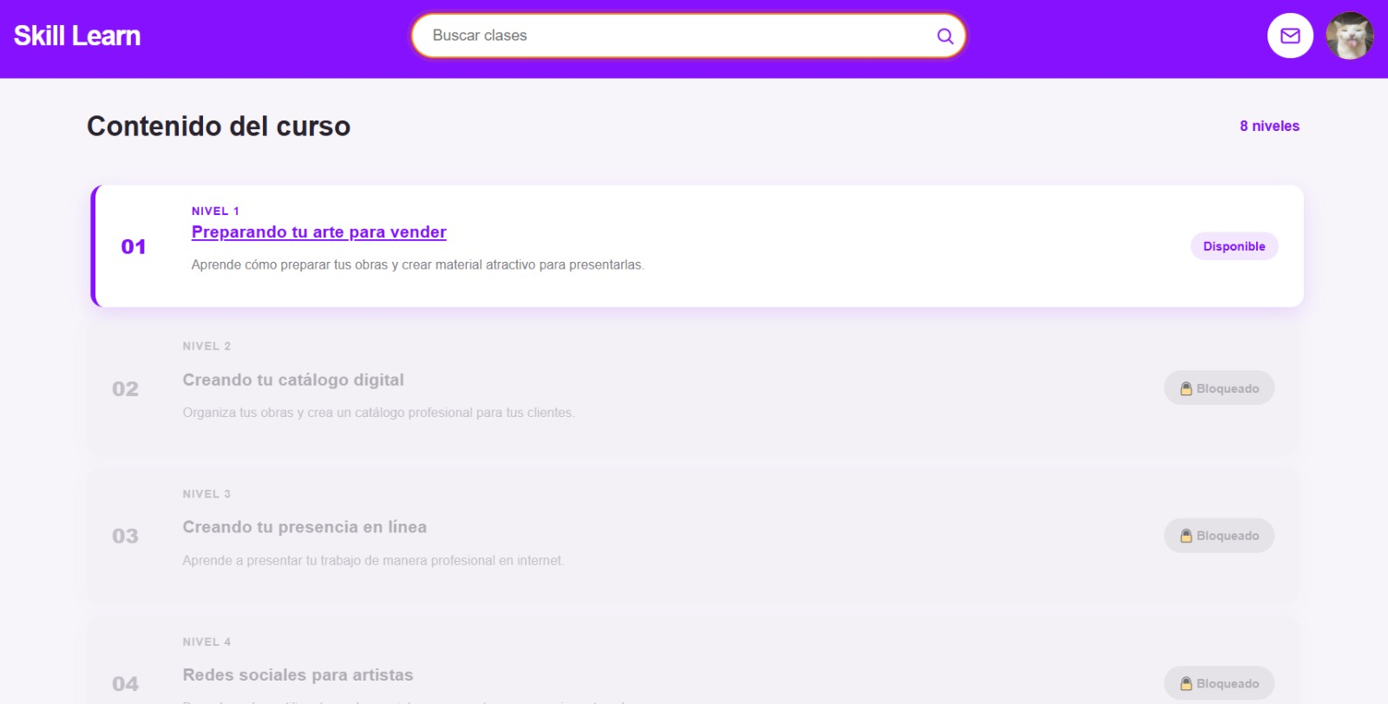

Nivel del curso con video
Contenido de un nivel con el video obligatorio embebido (YouTube) y progreso del curso.
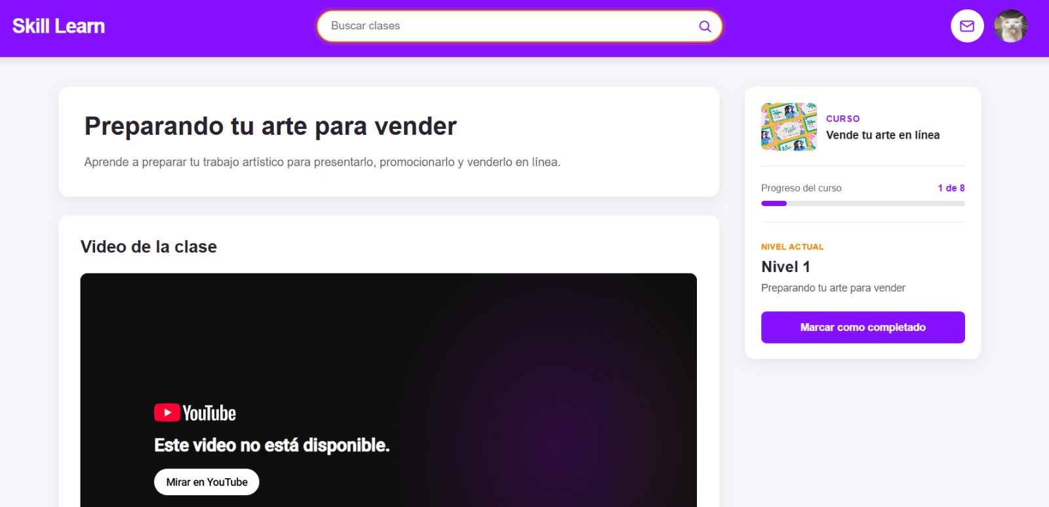

Contenido y archivos adjuntos del nivel
Descripción del nivel y archivos adjuntos en PDF disponibles para descarga.
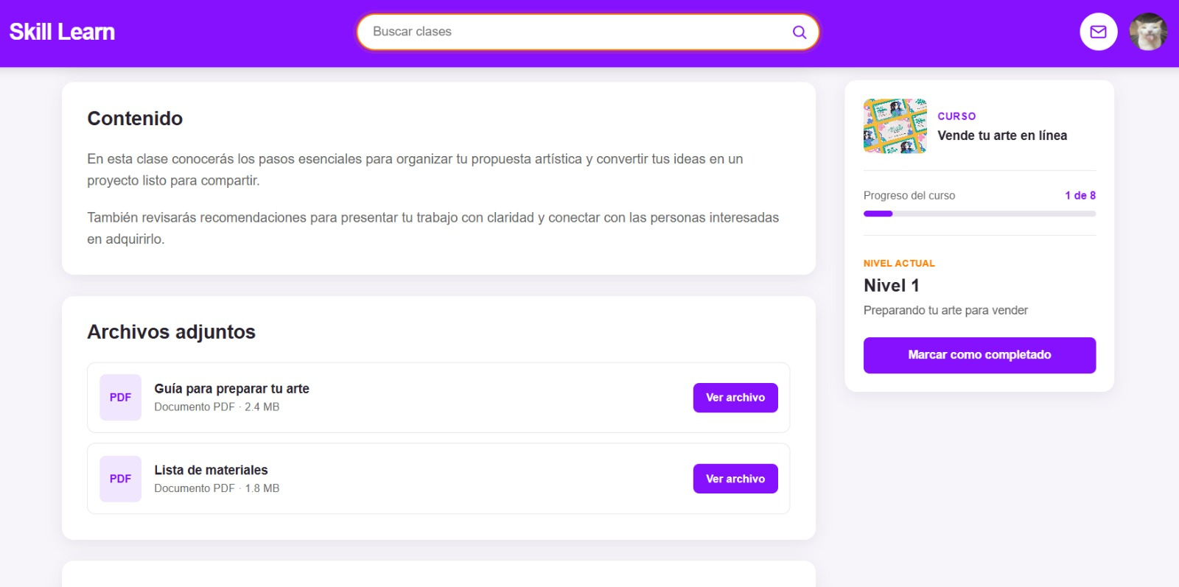

Recursos adicionales y trabajos de alumnos
Enlaces externos recomendados y galería de trabajos entregados por otros alumnos.
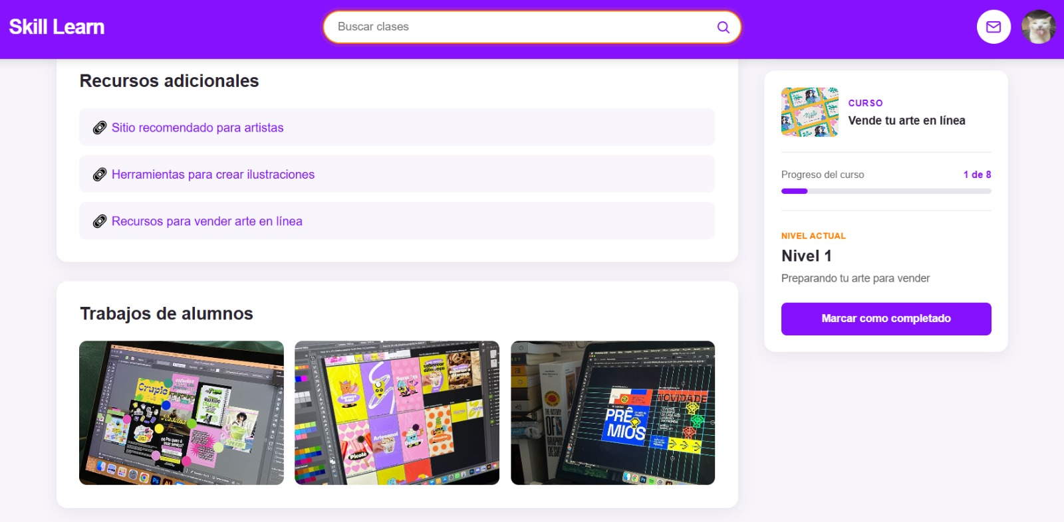

Mensajería privada
Conversación privada entre alumno e instructor sobre un curso, con fecha y hora de cada mensaje.
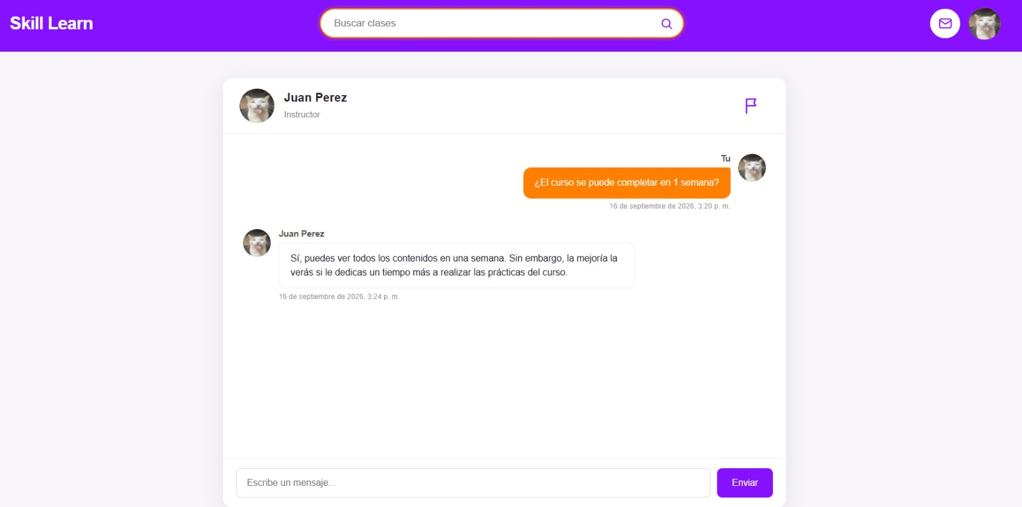

Reportar comentario o usuario
Formulario para reportar a un usuario (motivo y evidencia).
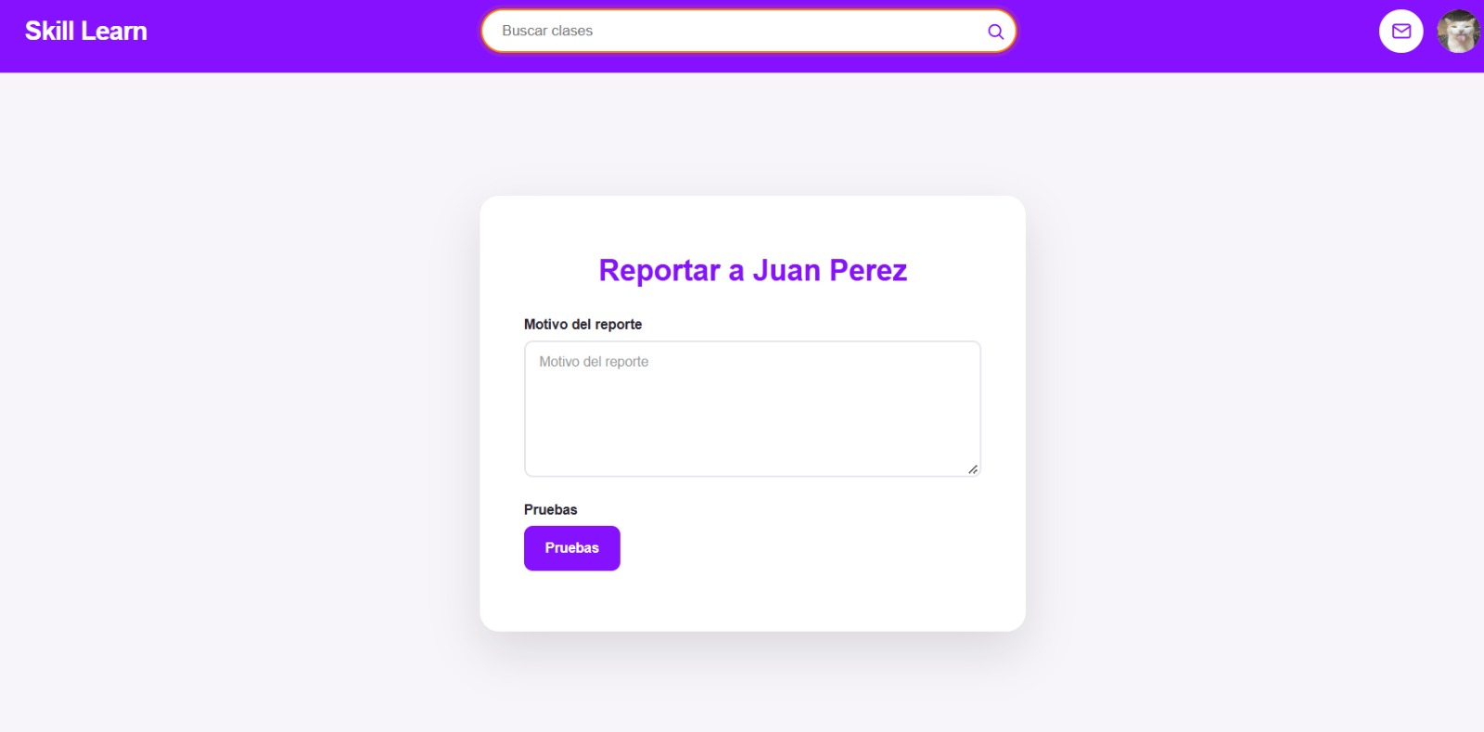

4. Certificado / Diploma

Certificado de finalización
Diploma generado automáticamente al completar todos los niveles de un curso, con fecha de terminación, nombre del alumno, nombre del curso y nombre de quien certifica.
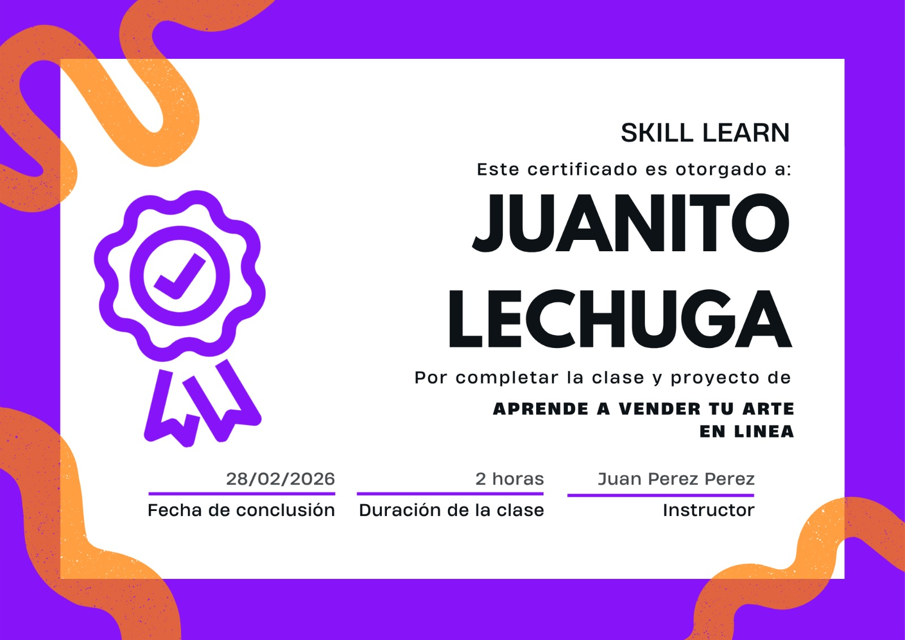

5. Perfil Instructor

Reporte de cursos (ventas)
Ingresos totales del instructor y detalle por curso: alumnos inscritos, nivel promedio, ingresos y detalle de alumnos con forma de pago.
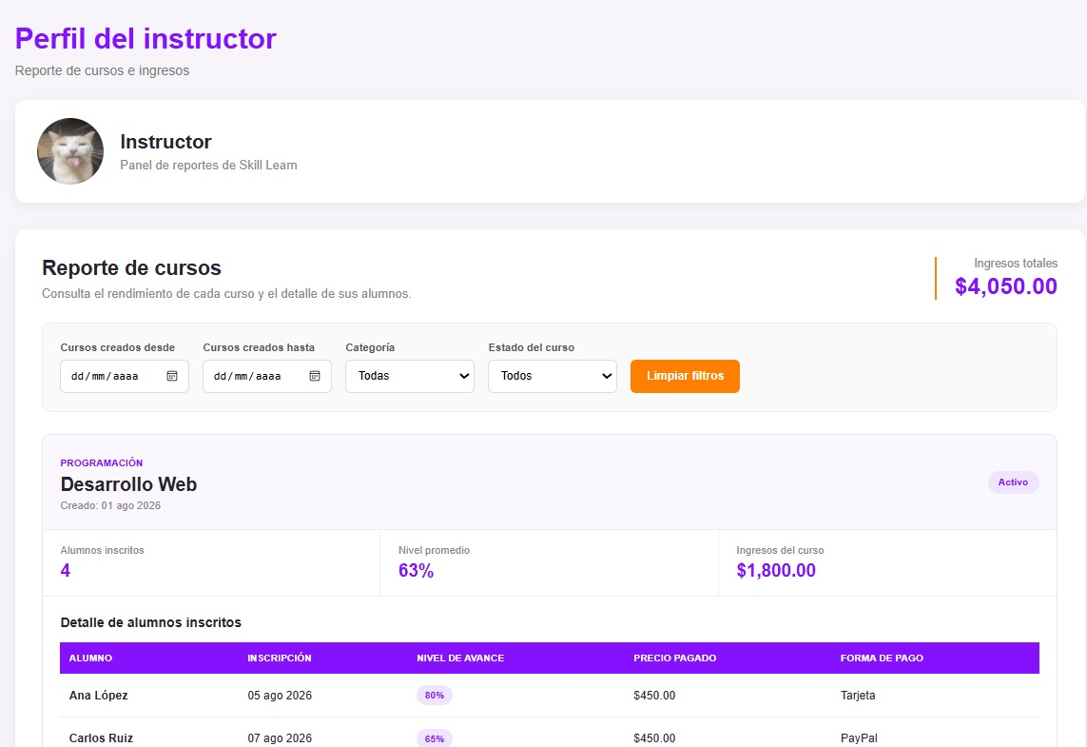

6. Perfil Administrador

Reporte de usuarios
Reporte filtrable por tipo de usuario (instructor/estudiante) con columnas de usuario, nombre, fecha de ingreso, cursos y ganancias o avance.
